COTIZACIÓN TOUR EJE CAFETERO
17/06/2025
En el presente documento se realiza el desarrollo del tour eje cafetero, anexando la información pertinente para el turista. El producto incluirá lo siguiente:

- Transporte terrestre en bus de turismo.
- 2 noche y tres días.
- Alimentación: 3 almuerzo, 2 cena 3 desayuno.
- Ingreso con tiquete para todas las atracciones al parque del café.
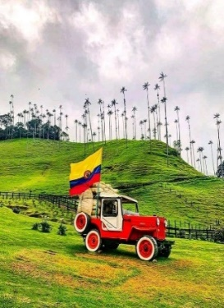
- Visita a las artesanías típicas del eje cafetero.
- Visita Filandia declarado el pueblo más bonito del eje cafetero.
- Ingreso al mirador el encanto de Filandia.
- Caminata por Salento pueblo colonial.
- Visita a Valle de Cocora famoso por la palma de cera.
- Ingreso Parque tematico Los Arrieros.(y/o Termales de Santa Rosa Cabal)
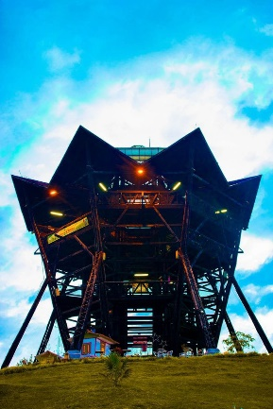
- Acompañamiento de representante de turismo.
- Seguro de viaje.
- Día: disponible
- Hora de salida: 01:00 a.m.
- Costo por persona: $790.000

Luis Alberto Duarte Molina

